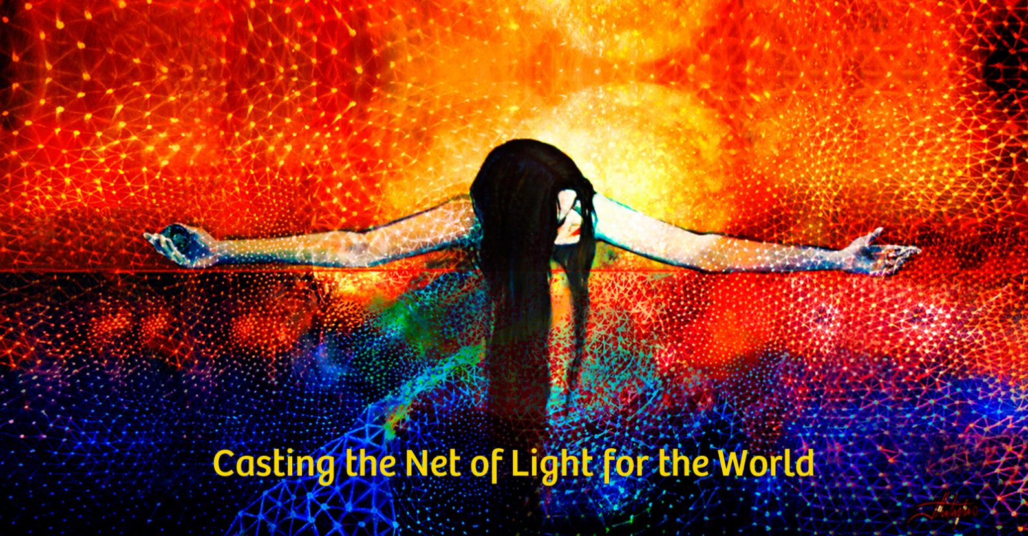

Sehnt sich dein Herz nach etwas, das größer ist als du selbst; nach etwas, das deine wahre Bestimmung in dieser Zeit auf der Erde anspricht?

Eine Hopi-Prophezeiung besagt: „Wenn die Weisheit der Großmütter vernommen wird,
wird die Welt heilen” und die Großmütter sind endlich gekommen.

Wir sind Frauen und Männer, die eine persönliche Verbindung zum Göttlichen suchen - eine Verbindung, die frei von Regeln und formaler Religion ist. Wir wünschen uns ein Gefühl der Gemeinschaft, mehr Freude in unserem Leben und wir möchten, in dieser Zeit des radikalen Wandels auf unserem Planeten, dienen. Der Große Rat der Großmütter erschien Sharon McErlane erstmals 1996 als sie mit ihrem Hund spazieren ging. „Die Welt ist in großer Gefahr“, sagten sie, „und wir werden nicht zulassen, dass sie zerstört wird. Zu lange hat Yang, die männliche Energie, das Leben auf Erden dominiert, was dazu führte, dass die weibliche Energie schwach und unzureichend wurde. Wir sind gekommen, um Yin zurück in ihre volle Schönheit/Macht und die Welt wieder ins Gleichgewicht zu bringen. Wir werden diese Arbeit hauptsächlich durch einzelne Frauen tun und wir rufen euch auf, diese Aufgabe zu übernehmen.“

Heute treffen sich überall auf der Welt mehr als 200 Gruppen, um die Botschaft der Großmütter zu verbreiten und die Menschen zu lehren, wie sie mit dem Lichtnetz arbeiten können. „Das Lichtnetz“, sagen die Großmütter, „erhält alles im Universum und es wird die Erde während der Zeiten des Wandels, die jetzt vor euch liegen, stabil halten. Arbeitet mit dem strahlenden Netz“, fordern sie, „um alles Leben zu unterstützen.“

Wir laden dich ein, mit uns ein Mal (zwei Mal) im Monat, „Selbstermächtigung – Die Offenbarung des zutiefst Weiblichen“ zu studieren.

Für mehr Informationen oder um sich anzumelden, kontaktiere bitte:
Name, Telefon, E-Mail, Adresse

